**Univerzitet u Beogradu**

**ELEKTROTEHNIČKI FAKULTET**

**Katedra za signale i sisteme**

**Projektni zadatak**

**Robotski sistemi**

**Mentori:**  **Student:**

**Dr Veljko Potkonjak** **Kuč Aleksandra**

**Kosta Jovanović**  **3184/14**

**Uvod**

U ovom radu je predstavljeno pokretanje 2Dof sistema koristeći jedan od paketa u sastavu softverskog alata Matlab, Simulink.



*Slika 1: 2Dof manipulator*

Robot za koji vršimo simulaciju, sastoji se od dva rotaciona zgloba i dva segmenta jednakih dužina. U radu realizujemo kretanje robota između tri tačke, prve tačke A, druge tačke B i treće tačke C. Od prve tačke do druge, kao i od druge tačke do treće gde se unutrašnje koordinate robota menjaju po istom obliku vremena. Robot se u početnom trenutku nalazi u fazi mirovanja, a pozitivni referentni smer je smer kazaljke na satu. Potrebno je relaizovati funkcije kinematike, funkcije dinamike, kao i samo upravljanje.

**Realizacija i rešenje**

U nastavku rada dat je algoritam po kojem se dolazi do realizacije projekta i rešenja problema:

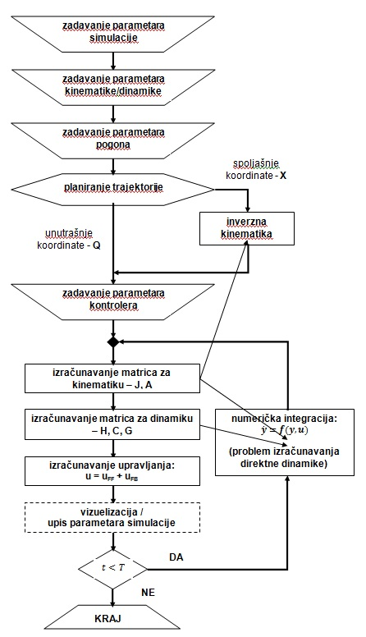

*Slika 2: Algoritam realizacije projekta*

Opisaćemo svaki od blokova algortima.

* Blok1 ***Zadavnje parametara simulacije (Zadavanje trajektorije) –*** zadaju se početne vrednosti, u nastavku su izabrani parametri:

**t = 0;** % simulation time inicialization

**dt = 0.001;** % simulation step

**T = 3;** % total simulation time

**lengthT = T/dt;** % number of simulation steps

**i = 1;** % simulation step

**g = 9.81**; % gravity acceleration

**Fint = [0; 0];** % interaction force - external force

* Blok 2 ***Zadavnje parametara kinematike/dinamike (Zadavanje trajektorije)–*** u nastavku su korišćeni parametri:

**l1 = 0.3;** % [m] length of the 1st link

**l2 = 0.3;** % [m] length of the 2nd link

**m1 = 4;** % [kg] mass of the 1st link

**m2 = 4;** % [kg] mass of the 2nd link

**I1 = 0.03;** % [kgm2] moment of inertia of the 1st link

**I2 = 0.03;** % [kgm2] moment of inertia of the 2nd link

**l = l1; m = m1; I = I1;**

* Blok 3 ***Zadavnje parametara pogona*** ***(Zadavanje trajektorije)***– početne vrednosti od kojih se kreće:

**q = [30*pi/180; 60*pi/180];** % initial position

**dq = [0; 0];** % initial velocity

**ddq = [0; 0];** % initial acceleration

* Blok 4 ***Planiranje trajektorije (Zadavanje trajektorije) -*** : U radu realizujemo kretanje robota između tri tačke, prve tačke A, druge tačke B i treće tačke C. Od prve tačke do druge, kao i od druge tačke do treće potrebno je obezbediti kretanje po glatkoj putanji gde se unutrašnje koordinate robota menjaju po trapeznom obliku vremena.

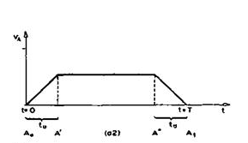

*Slika 3: Trapezni profil brzine*

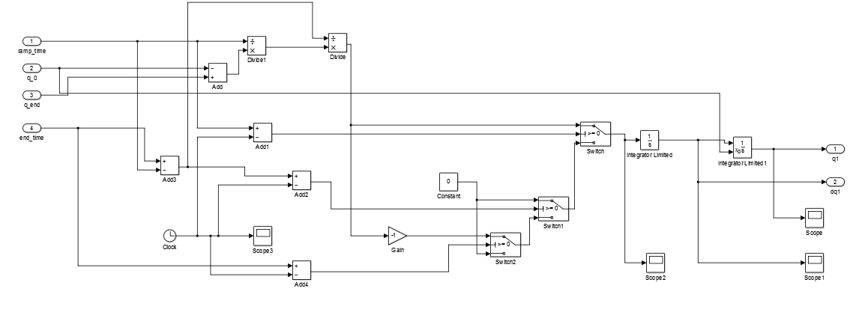

*Slika 4: Realizacija trapeznog profila brzine*

*\*U Simulinku su prva četiri opisana bloka smeštena u jedan blok.*

U nastavku sledi prikaz referentih pozicija i brzina:

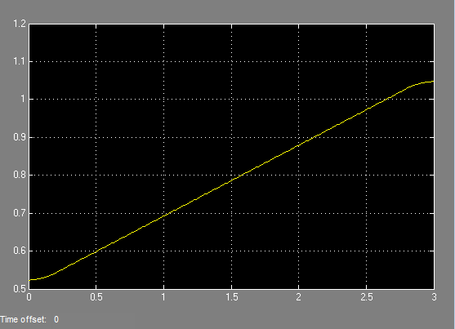

*Slika 5: Referentan koordinata prvog zgloba*

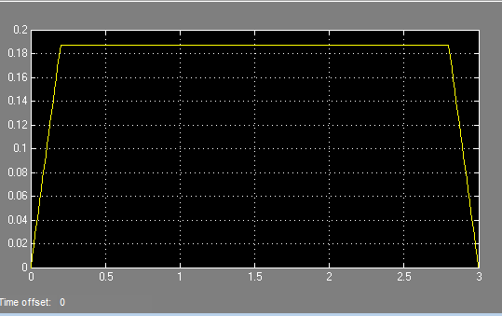

*Slika 6: Referentan brzina prvog zgloba*

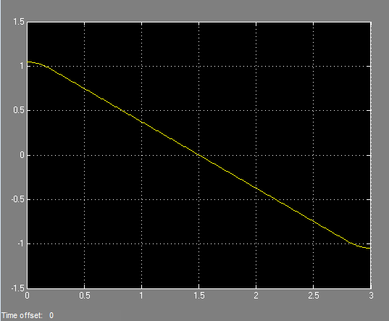

*Slika 7: Referentan koordinata drugog zgloba*

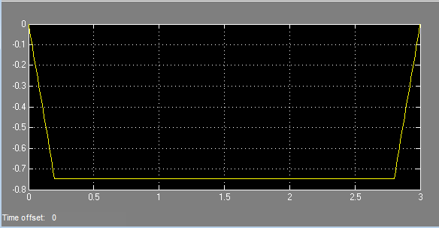

*Slika 8: Referentan brzina drugog zgloba*

* Blok 5 ***Inverzna kinematika (Forward kinematics, Forward kinematics 1 ):***

Kinematika robota podrazumeva međusobne transformacije unutrašnjih i spoljašnjih koordinata. Kako imamo tačke koje predstavljaju željenu poziciju, naš problem je to gde treba da se nalaze zglobovi da bi se uređaj našao u željenoj poziciji, što govori da imamo inverzni problem kinematike.

Inverzni problem kinematike rešićemo sledećim algortimom:

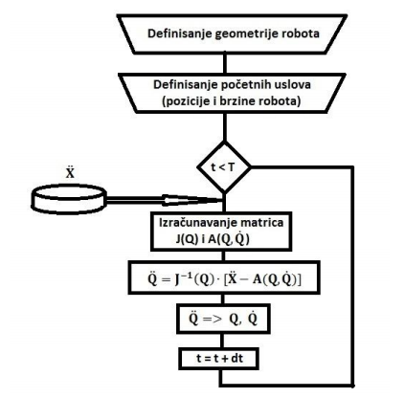

*Slika 9: Algoritam za inverznu kinematiku*

Za primer u radu inverzni problem je dat u narednim jednačinama:

$x=l_{1}{sin q}_{1}+l_{2}sin(q_{1}+q_{2}$) (1)

$z=l_{1}{cos q}_{1}+l_{2}cos (q_{1}+q_{2})$ (2)

* Blok 6 ***PID kontroler (PID kontroler) :***

PID regulator ima tri podesiva parametra: **pojačanje Kp, integralnu vremensku konstantu Ti i konstantu diferenciranja Td**. Prisustvo proporcionalnog, integralnog i diferencijalnog dejstva u ovom regulatoru omugućuje dobijanje željenih performansi kao što su: stabilnost, brzina reagovanja, tačnost rada i vreme trajanja prelaznog procesa. Na slici br.1 možete videti blok šemu PID regulatora

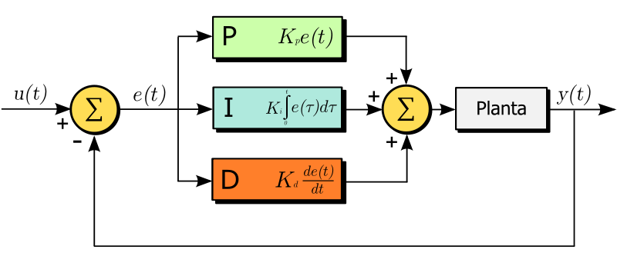

*Slika 10: Blok šema PID regulatora*

Korišćeni PID parametri su: Kp = [17; 17], Kp = [10; 10], Kp = [11; 11].

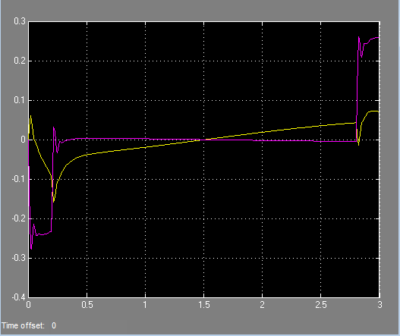

*Slika 11: Feedback u formi PID ragulatora za upravljanje pozicijom robota*

* Blok 7 ***Izračunavanje matrica za kinematiku – J, A ( Matrix_kin):***

$J\left(q\right)=\left[\begin{matrix}l_{1}{cos q}_{1}+l_{2}cos (q_{1}+q_{2}) & l_{2}cos (q_{1}+q_{2}) \\ -l_{1}{sin q}_{1}-l_{2}sin(q_{1}+q_{2}) & -l_{2}sin(q_{1}+q_{2})\end{matrix}\right]$ (3)

$\dot{A\left(q, q\right)=J}\left(q,\dot{q}\right)=\left[\begin{matrix}-l_{1}{sin q}_{1}{\dot{q}}_{1}-l_{2}sin\left(q_{1}+q_{2}\right)({\dot{q}}_{1}+{\dot{q}}_{2}) & -l_{2}sin(q_{1}+q_{2})({\dot{q}}_{1}+{\dot{q}}_{2}) \\ -l_{1}{cos q}_{1}{\dot{q}}_{1}-l_{2}cos (q_{1}+q_{2})({\dot{q}}_{1}+{\dot{q}}_{2}) & -l_{2}cos (q_{1}+q_{2})({\dot{q}}_{1}+{\dot{q}}_{2})\end{matrix}\right]$ (4)

* Blok 8 ***Izračunavanje matrica za dinamiku*** – H, C, G (***Matrix­_din)***

Matrice kojima smo opisali dinamičko ponašanje date jednačinama (5)-(7).

$H\left(q\right)=\left[\begin{matrix}2I+ml^{2}\left(1.5+\cos{q_{2}}\right) & I+ml^{2}\left(1.5+\cos{q_{2}}\right)) \\ I+ml^{2}\left(1.5+\cos{q_{2}}\right) & I+0.25ml^{2}\end{matrix}\right]$ (5)

Pridružena matrica – uključuje efekte gravitacije i brzine.

$C\left(q,\dot{q}\right)=\left[\begin{matrix}-ml^{2}\sin{q_{2}{\dot{q}}_{2}} & -0.5ml^{2}\sin{q_{2}{\dot{q}}_{2}} \\ ml^{2}\sin{q_{2}{\dot{q}}_{2}} & 0\end{matrix}\right]$ (6)

$G\left(q\right)=\left[\begin{matrix}(-1.5mlgsin q_{1}-0.5mlgsin \left(q_{1}+q_{2}\right)) \\ (-0.5mlgsin \left(q_{1}+q_{2}\right))\end{matrix}\right]$ (7)

Gde *H* predstavlja inercijalnu matricu koja zavisi od dinamičkih karakteristika segmenata: masa i momenat inercije. Matricom C su predstavljeni brzinski efekti, dok matricom G gravitacioni.

* Blok 9 ***Izračunavanje upravljanja (Upravljanje):***

U ovom bloku se realizuje upravljanje u vidu feedforward i feedback-a. Feedforward kompenzuje gravitaciju i brzinske efekte, a feedback je u fomi PID regulatora za upravljanje pozicijom.

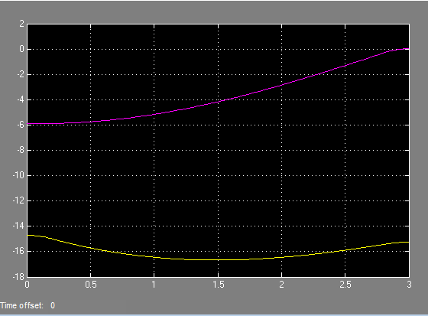

*Slika 12: Upravljanje feed forward*

*\*Feedback je prikzan u bloku 5*

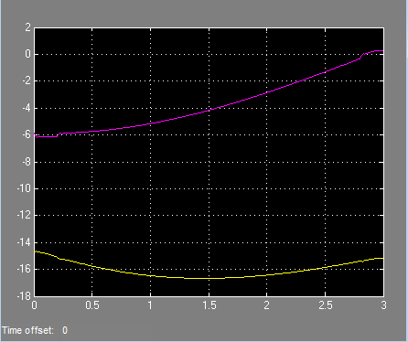

*Slika 13: Realizaciaj upravljanja*

* Blok 10 ***Dinamika robota (Dinamika)***

Dinamika robota podrazumeva uticaj pogonskih momenata/sila na kretanje robota.

Dinamika robota je predstavljena jednačinom

$H\left(q\right)\ddot{q}+C\left(q,\dot{q}\right)\dot{q}+g\left(q\right)=τ$ (8)

Realizacija u našem slučaju:

$\ddot{q}=(τ-C\left(q,\dot{q}\right)\dot{q}-g\left(q\right))/H\left(q\right)$ (9)

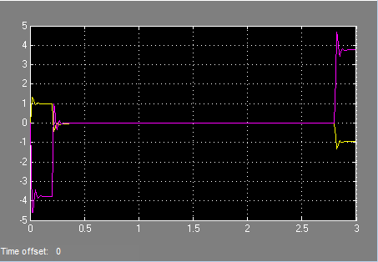

*Slika 14: Ostavreno ubrzanje prvog i drugog zgloba*

* Blok 11 ***Numerička integracija(Numerička integracija)***

Nakon numeričke integracije, dobijamo ostvarene pozicije I brzine, koje su predstavljeni narednim slikama:

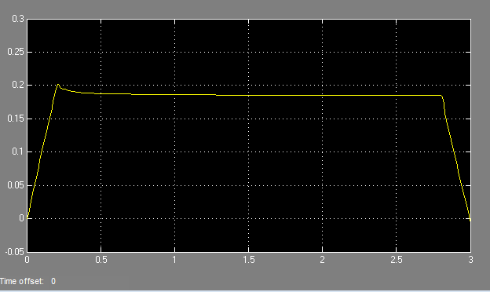

*Slika 15: Ostvarena brzina prvog zgloba*

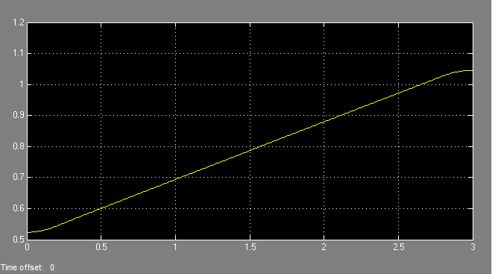

*Slika 16: Ostvarene koordinate prvog zgloba*

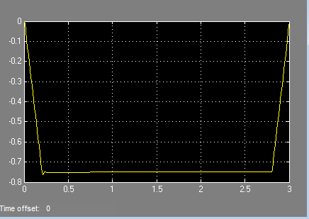

*Slika 17: Ostvarena brzina drugog zgloba*

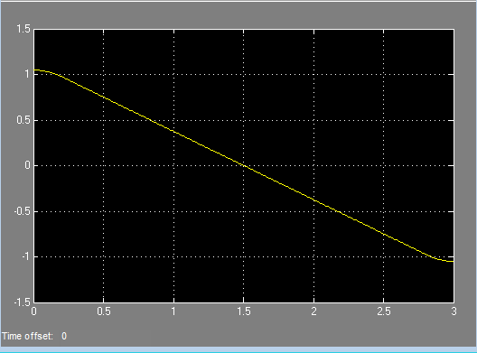

*Slika 18: Ostavrene koordinate drugog zgloba*

*Prikaz spoljašnjih koordinata: referentnih i ostvarenih*

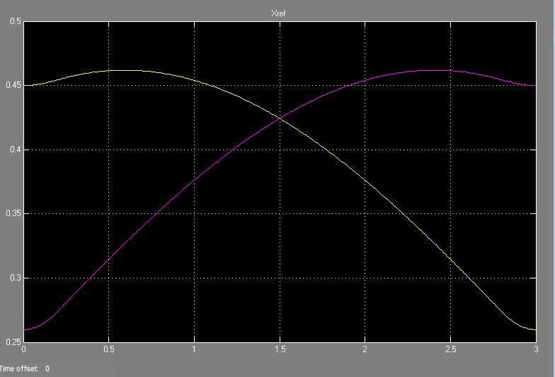

*Slika 18: Referetntne spoljašnje koordinate prvog i drugog zgloba*

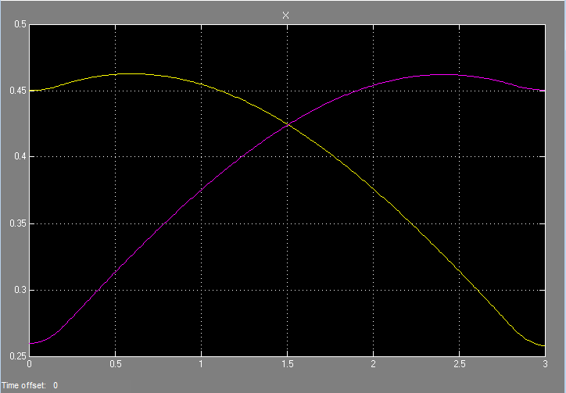

*Slika 18: Ostavrene spoljašnje koordinate prvog i drugog zgloba*

* Blok 12 ***Vizuelizacija upisa parametara simulacije (Vizuelizacija):***

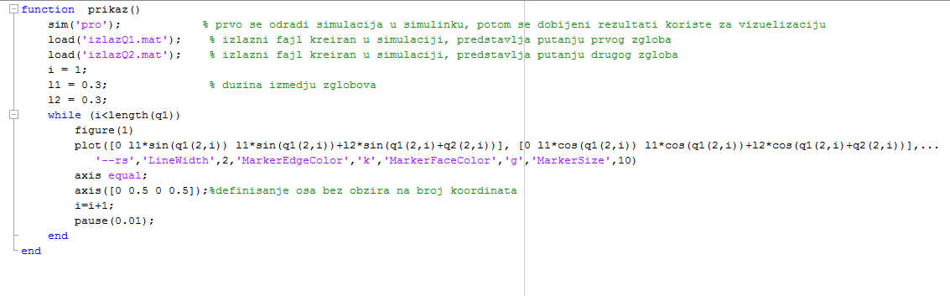

*Slika20: Vizuelizacija upisa parametara simulacije*

**Matlab –** **Simulink**

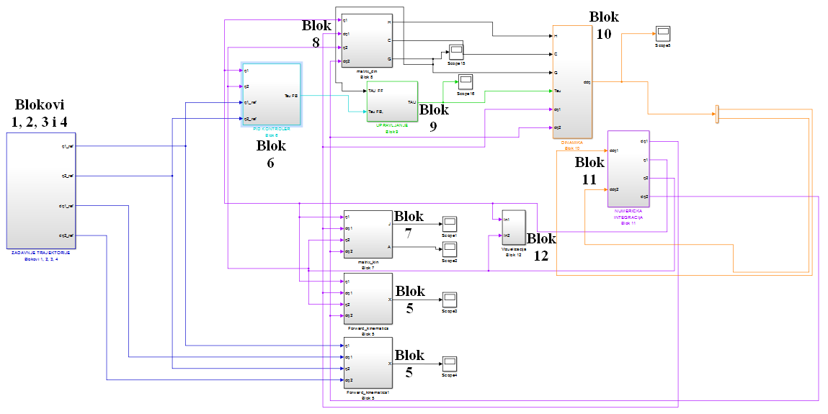

*Slika21: Realizacija projekta u Simulinku*